ТЕХНОЛОГИЈА НА ОБРАБОТКА
Прашања за полагање интерен испит за завршна матура
Профил: Машински техничар

В1 прашања: (заокружи го точниот одговор)

1. Кај стругарскиот нож аголот на клинот ( β ) претставува агол на пресекот помегу:

а) Градната и главната површина
б) Главното и помошното сечиво
в) Рамнината на режење и главната грбна површина. 1поен

2. Аголот на врвот на сврделот кај обработка со дупчење изнесува:

а) = 56 º
б) = 116 º
в) = 156 º 1поен

3. Стругарските ножеви на сликата претставуваат:

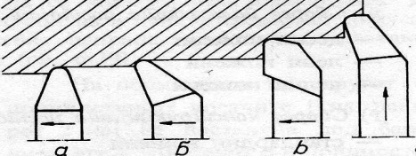
а) Ножеви за надворешна груба обработка
б) Ножеви за надворешна фина обработка
в) Ножеви за режење на навој. 1поен

4. На сликата е прикажан:

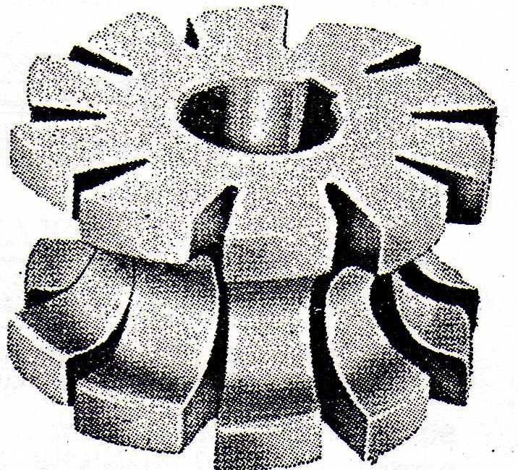

а) Цилиндричен глодач
б) Челен насаден глодач
в) Профилиран глодач. 1поен

5. Кај спротивнасочното глодање пресекот на струганицата се менува од:

а) Од нула до максимална вредност
б) Од максимална вредност до нула
в) Струганицата има еднаков пресек 1поен

В2 прашања

6. Согледувајки ја сликата поврзи ги позициите со соодветните поими.
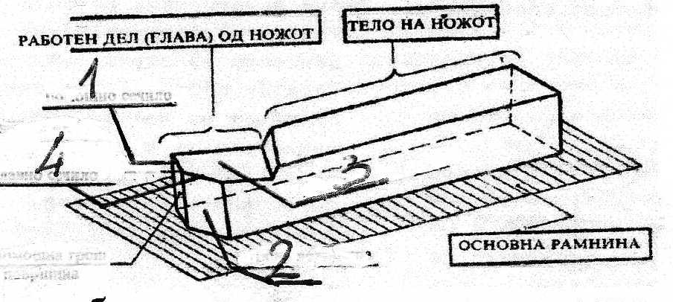

1 Градна површина
2 Предна грбна површина
3 Главно сечиво
4 Помошно сечиво 4поени

7. Според дадената слика поврзи ги со линија мегусебе ознаките на соодветните агли.
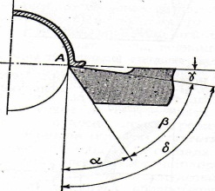
α Агол на клинот
β Преден агол
γ Заден агол
δ Агол на режењето 4поени

8. Со поврзување прикажи кој го врши главнот движење кај обработката на:

Глодалките Работниот предмет
Струг Алатот
Дупчалки 3поени

В3 прашања

9. При обработка со режење трајноста или век на траење на алатот
претставува
_______________________________________________________________
_______________________________________________________________
2поени
10. Квалитетот на обработената површина која е од битно значење кај фината обработка претставува _______________________________________________________________
_______________________________________________________________
2оени
11. На кои три начина може да се добие конусна површина при обработка на струг?
-
-
- 3поени

В4 прашања

12. Да се пресмета брзината на режењето V=? кај едно вратило при обработка на струг ако прачникот е D= 0.048 (м), а бројот на вртежи
n = 100 (вр/мин).

3поена

13. Да се пресмета главното време на обработка на рамна површина на глодалка со валчест глодач ако:

L = 150 (мм)
s = 30 (мм/мин)
i = 3
n = 100 (вр/мин).

4поени

14. Да се определи поместот по забец кај глодало чиј дијаметар D=100 (мм) и бројот на заби z= 10 запци, при што максималната дозволена рапавост изнесува Н=0,01(мм).

3поени
1. Наброј ги влезните големини во САУ кај металорезачките машини
-
-
-

2.Во технолишките системи кои елементи го сочинуваат системот за изработка?
-
-
-
-
-
3. Какви типови на НУ управувани стругови с употребуваат во производството и на кој начин се врши нумеричкото управување (НУ) кај НУ струговите
а)
-
-
б)
-
4. Наброј ги кларактеристиките на CNC- преси
-
-
-
-
-
5. Предности кај НУМА
-
-
-
-
-

1. Наброј ги начините на подмачкување кај НУМА.
-
-
-
-

2.Напиши и објасни ја равенката за определување на должината кај аналогниот метод на мерење.

3. Нацртај и бјасни го Инкременталниот енкодер за мерење на брзина.

4. Бројот 1456 форма претстави го во бинарна форма

5. Декадниот број 7565 прикажи го на дупчена лента

1. Според видот на материјалот од кои материјали се изработни алатите за НУМА се делат на:
-
-
-
2. Кога е потребна употреба на поголем број на алати при обработка на НУМА нагодувањето на алатите се врши:
-
-
-
3. Наброј ги карактеристиките на магацините за алат со кодирани места.
-
-
-
4. Кои се карактеристиките на ултразвучната обработка?
-
-
-
-
5. Кои се карактеристиките на електроерозивната обработка?
-
-
-
-
6. Кои се карактеристиките на електрохемиската обработка?
-
-
-

1. Обработката со дупчење најчесто се изведува во неколку фази, најнапред се врши _____________, за зголемување на отворот постапката се нарекува _______________, за постигнување на поголем квалитет се врши _______________ и на крајот за најдобар квалитет постапката се нарекува _________________.

2. Постојат три сили (отпори) при обработка со дупчење. Напиши ги силите и равенките за нивна пресметка.
$F_{1}$-
$F_{1}$=
$F_{2}$-
$F_{2}$=
$F_{3}$-
$F_{3}$=

3. Напиши и објасни ја равенката за пресметка на технолошко време при обработка со дупчење.

4. Објасни го спротинасочното глодање.
-
-
-
5. Наброј ги карактеристиките на челното глодање.
-
-
-
-

6. Да се пресмета бројот на забите кај глодалото ако дијаметарот на истото D=150 mm, големината на рапавоста на обработената површина изнесува 0,01 mm, и поместот по забец при обработка со глодање изнесува 0,02 mm/zab.

7. Да се определи вкупното време при обработка со глодање ако е потребно да се обработи парче со должина l=100 mm и со широчина B=50 mm при што обработката се врши во 4 премини и поместот при обработка s=30 mm/min. И дијаметарот на глодалото изнесува D=100 mm. Воедно да се пресмета и бројот на заби кое ги има глодалото ако истото се врти со n=200 vr/min.

